Начальная страница <- ЕГАИС <- Документы для учета алкогольной продукции

Документ «Перемещение ЕГАИС»
«ЕГАИС» → группа «Сервисные операции ЕГАИС» → «Перемещение между регистрами ЕГАИС»
Документ «Перемещение между регистрами ЕГАИС» предназначен для перемещения алкогольных товаров между первым и вторым регистрами учета ЕГАИС («Перемещение в «Торговый зал»» и «Перемещение из «Торгового зала»»).
Документ «Перемещение между регистрами ЕГАИС» может быть создан как вручную, по мере надобности, так и автоматически - из документа «Приход алкоголя по ТТН из ЕГАИС», если в реквизитах УТМ, через который получена ТТН, установлен флаг «Перемещать в торговый зал поступления на розничный склад». Также табличная часть документа может быть заполнена на основании:
- документа ЕГАИС «Акт постановки на баланс (ЕГАИС)»;
- документа «Запрос остатков по данным ЕГАИС»;
- другого документа «Перемещение между регистрами ЕГАИС»;
- товароучетных документов расхода и перемещения обычной номенклатуры:
  - «Расходная накладная»;
  - «Возврат поставщику»;
  - «Расходная накладная внутренняя»;
  - «Перемещение»;
  - «Списание»;
  - «Списание некондиции».
Предусмотрена возможность автоматического заполнения табличной части документа по остаткам регистра №1 ЕГАИС (кнопка «Заполнить» позиция «По остаткам алкоголя»). Данная функциональность может использоваться для единовременного перемещения в ЕГАИС всей алкогольной продукции предприятия с регистра №1 на регистр №2 для розничной продажи.
Имеется возможность заполнения документа по отрицательным остаткам в торговом зале. В этом случае в табличную часть документа будут подставлены товары в количествах достаточных для обнуления отрицательных остатков в торговом зале, которые могли возникнуть при розничной продаже товаров, перемещение которых в торговый зал не было отправлено в ЕГАИС.
Список документов «Перемещение между регистрами ЕГАИС»доступен в разделе «ЕГАИС» выполнением команды «Перемещение между регистрами ЕГАИС».

Форма со списком документов «Перемещение между регистрами ЕГАИС»
В форме со списком документов «Перемещение между регистрами ЕГАИС» выводятся реквизиты стандартные для всех документов по работе с алкогольным товаром. Исключение составляет графа «Тип документа», в которой отражается, с какого регистра остатков ЕГАИС осуществляется перемещение алкоголя:
- «Перемещение в «Торговый зал»» - перемещение с регистра №1 на регистр №2 ЕГАИС;
- «Перемещение из «Торгового зала»» - перемещение с регистра №2 на регистр №1 ЕГАИС.
Быстрый отбор и сортировка документов в форме осуществляются по общим правилам для товароучетных документов.
Значение реквизита «Состояние в ЕГАИС» выбирается из списка:
- «Документ принят в ЕГАИС»;
- «Документ отменен в ЕГАИС»;
- «Отказ по документу принят в ЕГАИС»;

Реквизиты документа «Перемещение между регистрами ЕГАИС»
Документ «Перемещение между регистрами ЕГАИС» имеет следующие реквизиты:
- «Номер… от » – порядковый номер и дата создания документа в базе конфигурации;
- «Фирма» – название фирмы, на которую зарегистрирован УТМ, по которому проводится перемещение алкогольного товара;
- «Склад» – наименование склада, который использовался в документе «Приход алкоголя по ТТН из ЕГАИС» для фиксации поступления алкогольного товара;
- «УТМ» – название УТМ, по которому проводится перемещение алкоголя;
- «Тип документа» – тип документа отражающий «движение» товара между первым и вторым регистром остатков алкоголя по терминологии Росалкогольрерулирования. Может принимать два значения:
  - «Перемещение в «торговый зал»»;
  - «Перемещение из «торгового зала»».
- «Основание» – наименование документа на основании которого производится перемещение товара.
Документ «Перемещение между регистрами ЕГАИС» содержит следующие закладки:
- «Номенклатура»;
- «Информация ЕГАИС»;
- «Обмен данными с ЕГАИС».
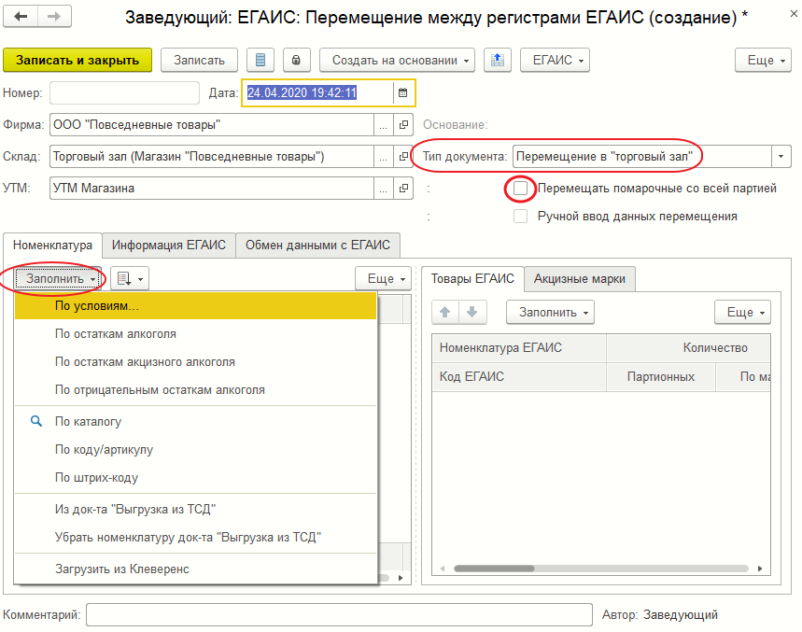Форма документа «Запрос остатков по данным ЕГАИС»
В нижней части формы с документом «Перемещение между регистрами ЕГАИС» справочные поля:
- «Комментарий» – поле для создания комментария к документу. Отображается в форме со списком документов «Перемещение между регистрами ЕГАИС».
- «Количество» – количество товара табличной части закладки «Номенклатура»;
- «Количество ЕГАИС» – количество товара в табличной части закладки «Товары ЕГАИС».
Нажатие кнопки «ЕГАИС» >- «Отправить в ЕГАИС» формирует XML-файл с документов и отправляет его в ЕГАИС. После нажатия кнопки изменяется статус документа и становится доступной кнопка «Проверить ответ ЕГАИС».
Кнопка «ЕГАИС» >- «Запросить номенклатуру в ЕГАИС» позволяет запросить в ЕГАИС данные по номенклатуре табличной части документа.
Между количеством товара в закладках «Номенклатура» и «Товары ЕГАИС» должен быть установлен баланс, т.е. значения реквизитов «Количество» и «Количество ЕГАИС» должны быть равны.

Действия с документом «Перемещение между регистрами ЕГАИС»
Табличную часть закладки «Номенклатура» можно заполнить:
- считав штрихкод товара сканером;
- нажав клавишу «Insert» (кнопка «Добавить» меню «Ещё») и выбрав товар в справочнике «Номенклатура»;
- выбрав нужную позицию меню кнопки «Заполнить»:
  - «По условиям…»;
  - «По остаткам алкоголя»;
  - «По остаткам акцизного алкоголя»;
  - «По отрицательным остаткам алкоголя»;
  - «По каталогу»;
  - «По коду/артикулу»;
  - «По штрих-коду»;
  - «По артикулу»;
  - «Из док-та «Выгрузка из ТСД»»;
  - «Убрать номенклатуру док-та «Выгрузка из ТСД»»;
  - «Загрузить из Клеверенс».
Примечание. При создании документа «Перемещение между регистрами ЕГАИС» на основании табличная часть и реквизиты документа заполняются автоматически. При этом кнопка «Заполнить» не выводится.
Если при выборе номенклатуры система выдаст предупреждающее сообщение: «Данный товар не является алкогольной продукцией!!!», это означает, что у выбранного товара не установлен реквизит «Является алкогольной продукцией».
При выборе позиции «По остаткам алкоголя» меню кнопки «Заполнить» система заполняет табличную часть документа всей номенклатурой алкогольного товара, хранящегося на остатках торгового предприятия. Этот способ удобно использовать предприятиям розничной торговли алкоголя для перевода всего алкоголя в «Торговый зал».
Выбор позиции меню «По отрицательным остаткам алкоголя» позволяет заполнить табличную часть номенклатурой, имеющей отрицательные остатки по регистру №2 остатков ЕГАИС.
При перемещении всего остатка алкоголя со старыми акцизными марками в «Торговый зал» ЕГАИС надо использовать позицию «По остаткам акцизного алкоголя» меню кнопки «Заполнить».
Этот способ может быть востребован при переходе предприятия на формат работы с ЕГАИС ЕГАИС 4.0, В этом случае необходимо все бутылки в акцизными марками переместить в 1-й регистр и документом «Акт фиксации акцизных марок в 3-м регистре» поставить акцизные марки на учет в 3-й регистр. Для этого в документе «Перемещение между регистрами ЕГАИС»с типом документа «Перемещение из «торгового зала»» считываются все акцизные марки для остатков акцизного алкоголя в «Торговом зале» и для этих марок товаровед должен указать разделы Б, в которые будут помещаться указанные в документе акцизные марки.
Нажатие кнопки «ЕГАИС» >- «Отправить в ЕГАИС» формирует XML-файл с документов и отправляет его в ЕГАИС. После нажатия кнопки изменяется статус документа и становится доступной кнопка «Проверить ответ ЕГАИС».
Кнопка «ЕГАИС» >- «Запросить номенклатуру в ЕГАИС» позволяет запросить в ЕГАИС данные по номенклатуре табличной части документа.
Между количеством товара в закладках «Номенклатура» и «Товары ЕГАИС» должен быть установлен баланс, т.е. значения реквизитов «Количество» и «Количество ЕГАИС» должны быть равны.

Перемещение в «Торговый зал»
При покупке партионного алкоголя (без акцизных марок или не на помарочном учете), документ перемещения в «Торговый зал» ЕГАИС создаётся автоматически, нажатием кнопки «Создать учетные документы», если в УТМ установлен флаг у реквизита «Перемещать поступления в торговый зал».
Если установлена константа «Приходовать весь алкоголь как партионный («Настройка работы с ГИС» в разделе «Администрирование»), то при покупке алкоголя с акцизными марками старого образца, находящегося на помарочном учете, документ перемещения в «Торговый зал» ЕГАИС также будет создан автоматически по кнопке «Создать учетные документы».
При заполнении документа вручную надо оставить без изменения тип документа «Перемещение в «торговый зал»», заполнить реквизиты в шапке документа и указать нужную для перемещения номенклатуру.
Если в процессе работы в «Торговом зале» ЕГАИС образовались отрицательные остатки, то для их обнуления номенклатуру документа надо заполнить через пункт «По отрицательным остаткам алкоголя» меню кнопки «Заполнить».
При перемещении всего остатка алкоголя со старыми акцизными марками в «Торговый зал» ЕГАИС надо использовать позицию «По остаткам акцизного алкоголя» меню кнопки «Заполнить».
Если получена партия алкоголя с марками старого образца, которые поставлены на учет в 3-й регистр, то при задании флага «Перемещать помарочные со всей партией» такая партия переместится во второй регистр, списав все марки из 3-го регистра.
При перемещении акцизного алкоголя в торговый зал табличную часть «Акцизные марки» можно не заполнять.

Перемещение из «Торгового зала»
При заполнении документа вручную надо выбрать тип документа «Перемещение из «торгового зала»», заполнить реквизиты в шапке документа и указать нужную для перемещения номенклатуру. При задании типа документа «Перемещение из «торгового зала»» в табличную часть «Товары ЕГАИС» добавляются реквизиты «Отбор с даты» и «по грузоотправителю». Эти поля позволят пользователю подобрать товар при возврате поставщику.
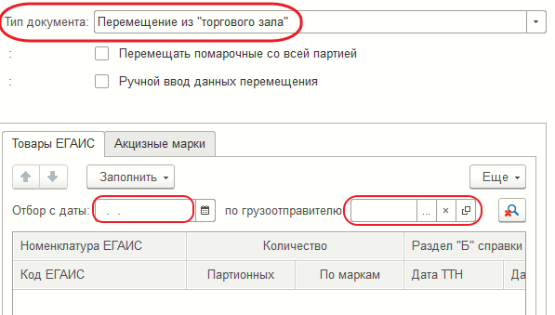Форма документа «Запрос остатков по данным ЕГАИС»
В случае перемещения товара из «Торгового зала» потребуется указать данные из разделов «А» и «Б» справки к ТТН. В табличной части «Товары ЕГАИС» автоматически будут выведены данные «Справок Б» для номенклатуры, которая приходила в документе «ЕГАИС: Перемещение между регистрами ЕГАИС». Данный механизм поможет пользователям корректно подобрать «Справки Б» для перемещения из Торгового зала.
Также имеется возможность ручного ввода данных по номенклатуре ЕГАИС и разделам Б. Для этого режима потребуется задать флаг у реквизита «Ручной ввод данных перемещения».
После задания даты начала отбора в табличной части «Товары ЕГАИС» будут выведены разделы «А» и «Б» справки к ТТН, начиная с заданной даты. Если задан реквизит «по грузоотправителю», в списке будут оставлены справки «А» и «Б» только этого поставщика алкоголя.
Если для какой-то номенклатуры не выведены данные с количеством ЕГАИС, это означает, что этот товар за выбранный период не перемещался в торговый зал. Если добавить новый товар в закладку «Номенклатура», по этой позиции придется заново указать дату начала отбора данных. При возврате также рекомендуется задать грузоотправителя в поле «по грузоотправителю».
Меню «Заполнить» табличной части «Товары ЕГАИС» позволяет автоматически заполнить графу «Количество» данными аналогичной графы закладки «Номенклатура». При этом надо выбрать нужную позицию меню:
- «Количество партионных по остаткам ЕГАИС»;
- «Количество партионных по остаткам и маркам».
Система автоматически подобрала нужное количество товара для перемещения из «Торгового зала» ЕГАИС.
При необходимости можно вручную выбрать партии товара для перемещения.
Если на предприятии ведется учет акцизных марок и при поступлении алкогольного товара все акцизные марки были отсканированы, система сохраняет номера разделов «А»/«Б» справки к ТТН и коды акцизных марок алкогольной продукции полученной по данной ТТН в справочниках «Разделы «А» справок к ТТН» и «Разделы «Б» справок к ТТН». В этом случае для заполнения графы «Количество» закладки «Товары ЕГАИС» можно задать флаг «Ручной ввод данных перемещения». Акцизные марки перемещаемого из торгового зала товара сканируются и сохраняются на закладке «Акцизные марки». В графу «Количество» будет проставлено количество товара по разделам с учётом кодов акцизных марок.
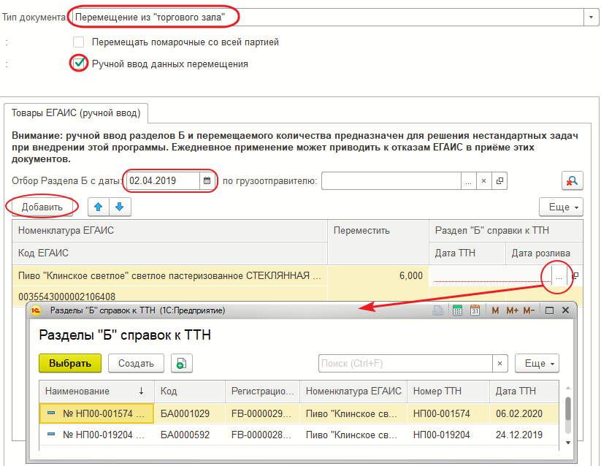Форма документа «Запрос остатков по данным ЕГАИС»
Если известен документ «Перемещение между регистрами ЕГАИС», по которому товар перемещался в «Торговый зал», то на его основании можно создать документ для перемещения товара на регистр №1 ЕГАИС. В созданном документе следует отредактировать количество и номенклатуру возвращаемого товара, и отправить его в ЕГАИС для утверждения.

Видеоролики по документу
Видеоролик «4.1.2 Перемещение из торгового зала в ТП7»: https://www.youtube.com/watch?v=6_ktpxe-DWQ&list=PL9Sd0ot1A6GS4cDwa2nhLpz1ugAkwB2dx&index=12&t=0s
Видеоролик «4.2.2 Перемещение алкоголя в «Торговый зал» в ТП7»: https://www.youtube.com/watch?v=Jv9a0vy6jZo&list=PL9Sd0ot1A6GS4cDwa2nhLpz1ugAkwB2dx&index=30&t=0s

